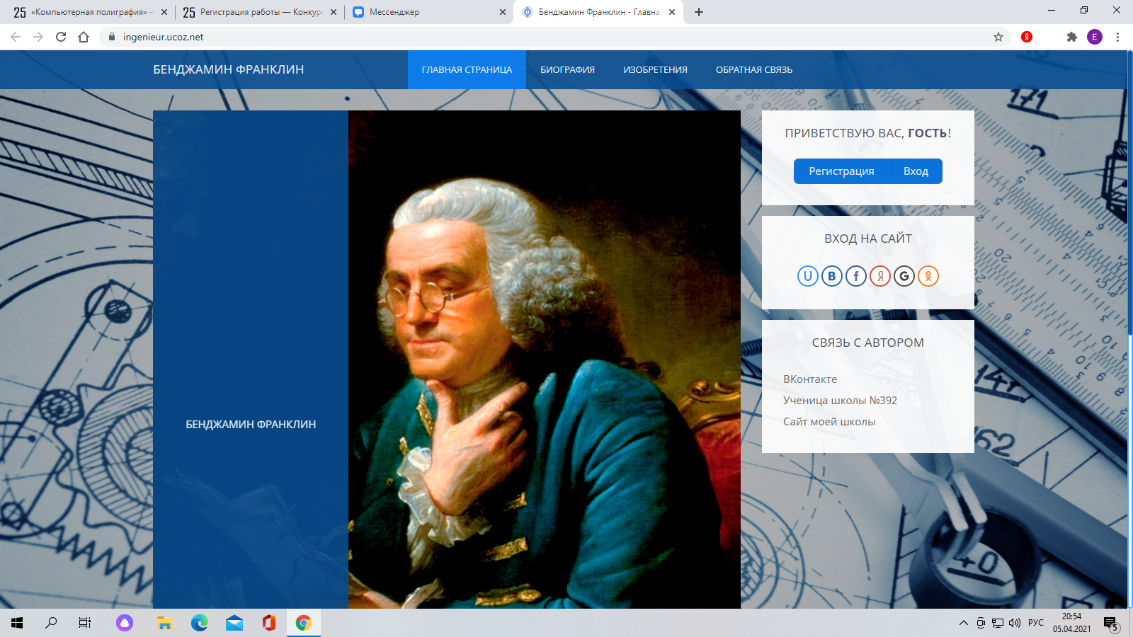

Ссылка на сайт: <https://ingenieur.ucoz.net/>